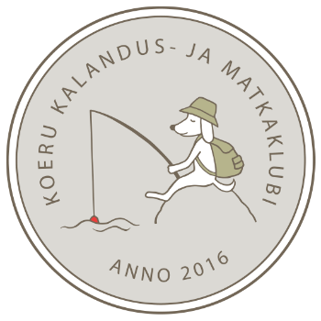
KALAPÜÜK 28.07.2018 VÄINJÄRVEL

Üldprotokoll
Jrk. | Nimi | Kaal | Koht | Spinninguviske võistlus
1. | Valeri Sirotin | 3655g | 1. | 5.-15. koht
2. | Janno Nuggis | 2985g | 2. | 1. koht (12p)
3. | Veljo Sarapuu | 2875g | 3. | 5.-15. koht
4. | Veikko Luts | 2465g | 4. | 5.-15. koht
5. | Viivi Liias (PARIM NAINE) | 2505g | 5. | 5.-15. koht
6. | Tarmo Liias | 1350g | 6. | 3.-4. koht (1p)
7. | Ants Rääk | 1200g | 7. | 3.-4. Koht (1p)
8. | Tauno Jõgiste | 1015g | 8. | 5.-15. koht
9. | Rain Arume (NOORIM OSALEJA) | 815g | 9. | 2. koht (4p)
10. | Taimo Arume | 680g | 10. | 5.-15. koht
11. | Artur Sangla | 535g | 11. | 5.-15. koht
12. | Janek Saar | 25g | 12. | 5.-15. koht
13. | Toivo Parts | 0g | 13.-15. | 5.-15. koht
14. | Andres Võsur | 0g | 13.-15. | 5.-15. koht
15. | Margus Laanep | 0g | 13.-15. | 5.-15. koht

Võistluste suurima kala (linask, 1200g) püüdis kohalik mees Ants Rääk. Võistluste auhinnad pani välja Salmo, Sportland ja Loud´n Live Promotion.

